Міністерство освіти і науки України
Національний університет “Львівська політехніка”
Інститут комп’ютерних наук та інформаційних технологій

Кафедра САПР



Лабораторна робота №2
з дисципліни: “Технології та стандарти інтернету речей”
на тему:
“Основи роботи з Node-RED”

Виконав:
Ст. групи ПП-44
Верещак Б. О.
Прийняв:
асис. Гавран В. Б.

Львів - 2025
Мета роботи

Ознайомитись з базовим принципам роботи з платформою Node-RED, опанувати розробку проектів для автоматизації процесів.

Теоретичні відомості

Node-RED - це інструмент для візуального програмування потоком даних, розроблений працівниками компанії IBM для поєднання різноманітних пристроїв, API та онлайн-сервісів як складових частин Інтернету речей. NodeRED дає можливість програмувати об’єднані апаратні пристрої, API та сервіси онлайн новими способами, інколи навіть не використовуючи текстові мови програмування. Редактор Node-RED базується на браузері, який дозволяє легко об’єднувати в потоки вузли з широкого набору палітри, які можуть бути розгорнуті для виконання лише одним клацанням миші.

Node-RED дає змогу працювати з браузерним редактором потоків даних як окремими вузлами з різним функціоналом, що уможливлюють створення JavaScript-функцій. Причому можна використовувати як базові вузли, якими одразу забезпечений Node-RED, так і встановлювати вузли з додатковим функціоналом з репозиторію NPM або ж навіть створити свій власний вузол з унікальним функціоналом.

Програми або ж їхні частини, розроблені за допомогою Node-RED, можуть бути збережені та поширені для вільного використання. Саме середовище побудовано на основі Node.js. Потоки, створені за допомогою Node-RED, зберігаються у вигляді JSON. За ініціативою IBM у 2016 році NodeRED став відкритим програмним забезпеченням (open-source) як частина проекту JS Foundation.

Легке середовище виконання (runtime) побудоване на Node.js, в повній мірі використовуючи перевагу його подіє-орієнтованої не блокуючої моделі. Це робить його ідеальним для роботи на краю (Edge) мережі на недорогих апаратних засобах, таких як Raspberry Pi, а також у хмарі.

Лабораторне завдання

- Ознайомитися з теоретичними відомостями.
- Інсталювати Node-RED згідно з доступними варіантами на офіційній сторонці Node-RED (https://nodered.org/#get-started). Варіант інсталяції обирається самостійно.
- Створити проект згідно з інструкціями.
  - Варіант це використання Вашого прізвища та імені.
  - Додати озвучення рівнів (незадовільно, задовільно, добре, відмінно) згідно оцінки до голосового виконання).
  - Додати або змінити існуючу конфігурацію за власним бажанням.
- Оформити звіт до лабораторної роботи.

Результати виконання завдання:

Для того, щоб виконати лабораторну роботу я встановив за допомогою npm node-red і запустив його через гугл. Дальше слідуючи інструкціям заданими в методичці я завантажив node red dashboard, яку недавно перестали підтримувати і створив та настроїв відповідні об’єкти. Також я трішки змінив конфігурацію і добавив озвучення рівнів (незадовільно, задовільно, добре, відмінно) згідно оцінки до голосового виконання.
В результаті на Рис. 1 можна побачити саму схему, яка вийшла в кінцевому результаті, та UI на Рис. 2.

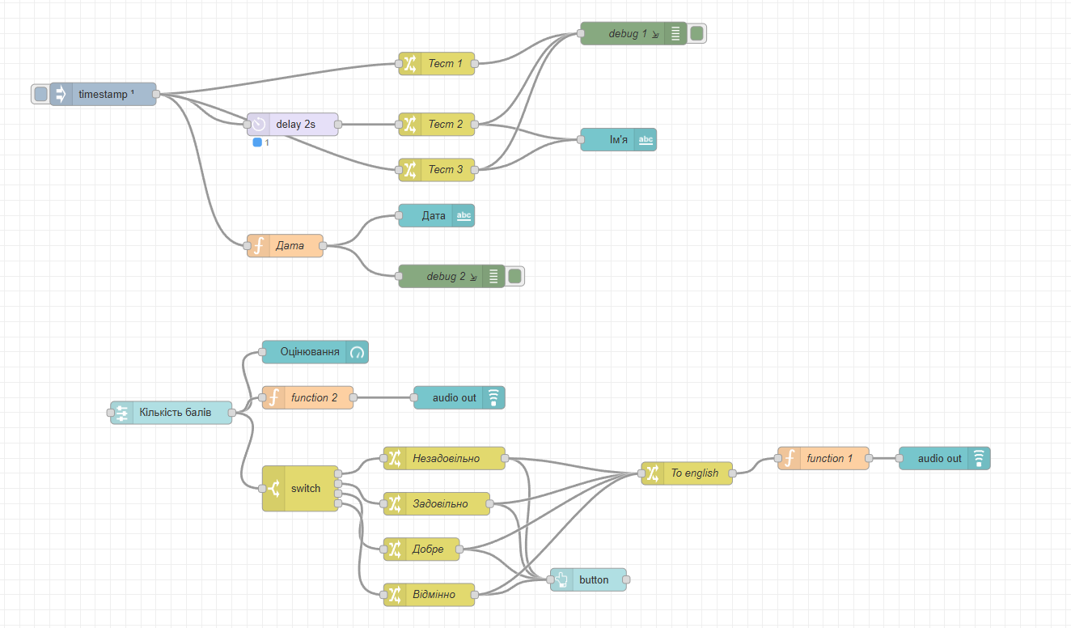
Рис. 1. Результат виконання завдання (Схема)

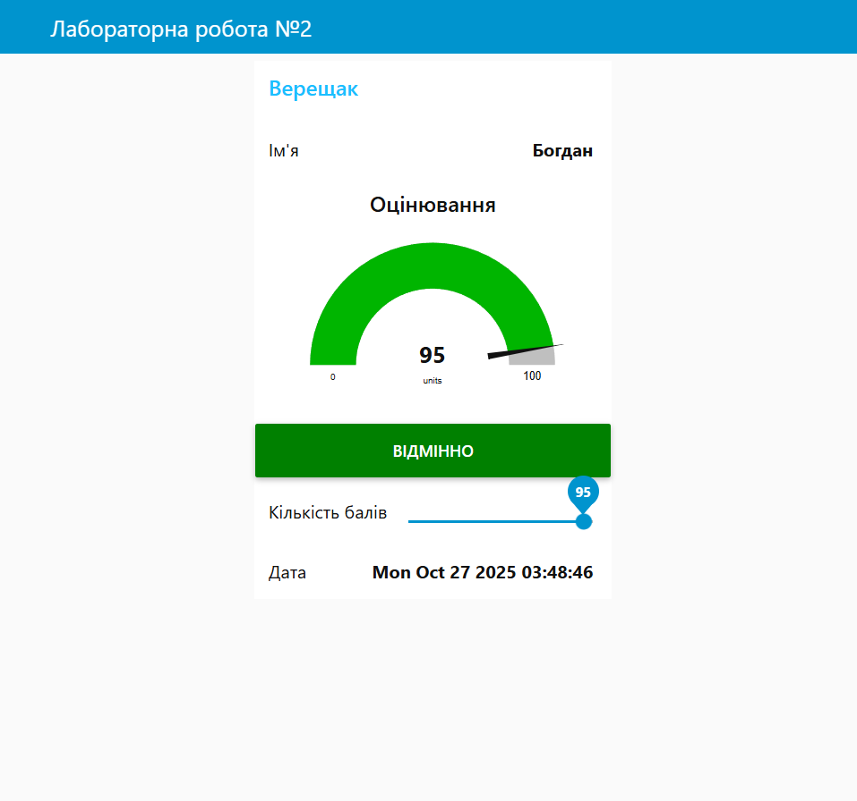
Рис. 2. Результат виконання завдання доступний через /ui (UI)

Висновки

На даній лабораторній роботі я ознайомився з базовим принципам роботи з платформою Node-RED, а особливо Node red dashboard, який вже на жаль не буде підтримуватися. Опанував розробку проектів для автоматизації процесів, на прикладі розроблення UI для оцінки студента, використовуючи певні вхідні дані.

